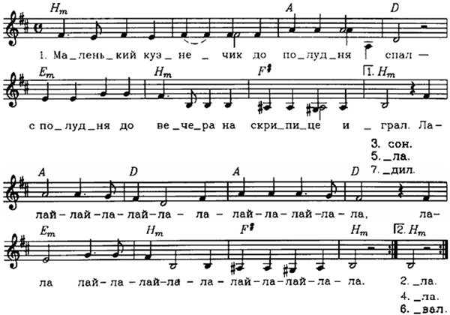

Маленький кузнечик
муз. В. Щукин
сл. С. Козлов

Маленький кузнечик до полудня спал -
С полудня до вечера на скрипице играл.

Прилетела, села важная пчела,
Музыканта худенького слушать начала.
Он отставил ножку, и, отдав поклон,
Заиграл на скрипице Летний сон.

Золотистым кругом света и тепла
Над зеленым лугом музыка плыла.
Музыка звучала, и, забыв дела,
Головой качала важная пчела.

А кузнечик маленький на скрипице играл,
Будто всем по горсточке счастье раздавал.
Не кричал, не плакал, слов не говорил -
По зеленой скрипице травиночкой водил.

